Чи має право платник податку, який навчається на військовій кафедрі навчального закладу, на податкову знижку у зменшення оподатковуваного доходу на суму витрат, понесених ним на користь закладу освіти за навчання на військовій кафедрі?
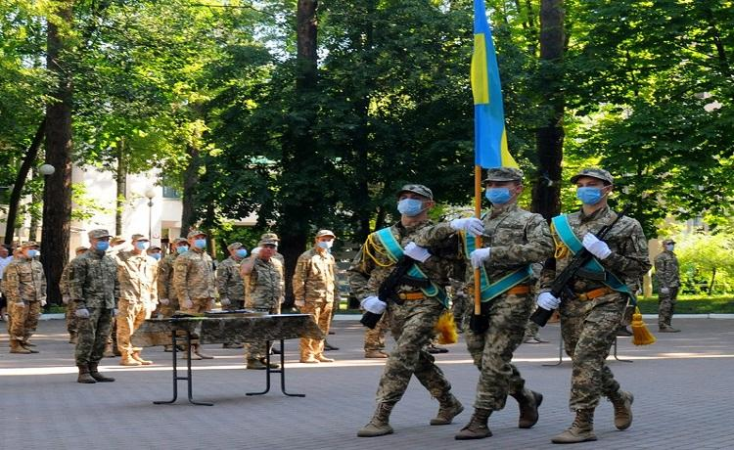
Головне управління ДПС у Харківській області повідомляє, що право платника податку на податкову знижку, підстави для її нарахування, перелік витрат, дозволених до включення до податкової знижки, обмеження права на її нарахування визначені ст. 166 Податкового кодексу України від 02 грудня 2010 року № 2755-VI із змінами та доповненнями (далі – ПКУ).
Законом України від 03 липня 2018 року № 2477-VIII «Про внесення змін до Податкового кодексу України» внесені зміни, зокрема, до п.п. 166.3.3 п. 166.3 ст. 166 ПКУ, згідно з якими платник податку має право включити до податкової знижки у зменшення оподатковуваного доходу платника податку за наслідками звітного податкового року, визначеного з урахуванням положень п. 164.6 ст. 164 ПКУ, фактично здійснені ним протягом звітного податкового року витрати у вигляді суми коштів, сплачених платником податку на користь вітчизняних закладів дошкільної, позашкільної, загальної середньої, професійної (професійно-технічної) та вищої освіти для компенсації вартості здобуття відповідної освіти такого платника податку та/або члена його сім’ї першого ступеня споріднення.
До податкової знижки включаються фактично здійснені протягом звітного податкового року платником податку витрати, підтверджені відповідними платіжними та розрахунковими документами, зокрема, квитанціями, фіскальними або товарними чеками, прибутковими касовими ордерами, що ідентифікують продавця товарів (робіт, послуг) і особу, яка звертається за податковою знижкою (їх покупця (отримувача), а також копіями договорів за їх наявності в яких обов’язково повинно бути відображено вартість таких товарів (робіт, послуг) і строк оплати за такі товари (роботи, послуги) (п.п. 166.2.1 п. 166.2 ст. 166 ПКУ).
Статтею 21 Закону України від 05 вересня 2017 року № 2145-VІІІ «Про освіту» із змінами та доповненнями (далі – Закон № 2145) визначено, що військова освіта – це спеціалізована освіта, яка передбачає засвоєння освітньої програми з військової підготовки з метою набуття комплексу професійних компетентностей, формування та розвитку індивідуальних здібностей особи і поглибленого оволодіння військовою спеціалізацією та здобувається одночасно з середньою, професійною (професійно-технічною), фаховою передвищою чи вищою освітою.
Згідно з ст. 33 Закону України від 01 липня 2014 року № 1556-VІІ «Про вищу освіту» із змінами та доповненнями однією з складових структури вищої освіти є кафедра військової підготовки, яка проводить підготовку курсантів (слухачів, студентів) для подальшої служби на посадах сержантського, старшинського, офіцерського або начальницького складу у військових формуваннях.
Пунктом 4 Порядку проведення військової підготовки громадян України за програмою підготовки офіцерів запасу, затвердженого постановою Кабінету Міністрів України від 01 лютого 2012 року № 48 із змінами та доповненнями передбачено, що військова підготовка проводиться, зокрема, для надання фізичним особам платних послуг у галузі вищої освіти, пов’язаних з військовою підготовкою, для забезпечення реалізації права таких осіб на рівні можливості у виборі професії шляхом здобуття додаткових знань, умінь і навичок, необхідних для майбутньої професійної діяльності.
При цьому розмір та умови оплати за навчання, підготовку, перепідготовку, підвищення кваліфікації, за надання додаткових освітніх послуг встановлюються договором. Договір укладається між закладом освіти і здобувачем освіти (його законними представниками) та/або юридичною чи фізичною особою, яка здійснює оплату (частина шоста ст. 79 Закону № 2145).
Враховуючи викладене, платник податку, який навчається на військовій кафедрі навчального закладу, є здобувачем професійної військової освіти, тому має право на податкову знижку у зменшення оподатковуваного доходу за наслідками звітного податкового року на суму витрат, понесених ним на користь закладу освіти за навчання на військовій кафедрі.
Підстави для нарахування податкової знижки із зазначенням конкретних сум відображаються платником податку у річній податковій декларації про майновий стан і доходи, яка подається по 31 грудня включно наступного за звітним податкового року (п.п. 166.1.2 п. 166.1 ст. 166 ПКУ).

